МИНИСТЕРСТВО НАУКИ И ВЫСШЕГО ОБРАЗОВАНИЯ РОССИЙСКОЙ ФЕДЕРАЦИИ
федеральное государственное автономное образовательное учреждение высшего образования
«САНКТ-ПЕТЕРБУРГСКИЙ ГОСУДАРСТВЕННЫЙ УНИВЕРСИТЕТ
АЭРОКОСМИЧЕСКОГО ПРИБОРОСТРОЕНИЯ»
ИНСТИТУТ НЕПРЕРЫВНОГО И ДИСТАНЦИОННОГО ОБРАЗОВАНИЯ
КАФЕДРА 44

ОЦЕНКА
ПРЕПОДАВАТЕЛЬ
старший преподаватель |  |  |  | А.В. Аксенов
должность, уч. степень, звание |  | подпись, дата |  | инициалы, фамилия

Техническое задание

по дисциплине: Базы данных
РАБОТУ ВЫПОЛНИЛ
СТУДЕНТ гр. № | В1441 |  |  |  | Фурсов В.И.
 | номер группы |  | подпись, дата |  | инициалы, фамилия
Студенческий билет №

Санкт-Петербург 2024

Тема курсовой работы:
Мобильное приложение “Алкокалендарь”

Словесное описание области и актуальность:
В современном обществе наблюдается постоянный рост ассортимента алкогольной продукции, что приводит к увеличению ее потребления. В связи с этим возрастает важность проблемы контроля за употреблением алкоголя, учитывая его негативное влияние на здоровье. Разработка мобильного приложения "Алкокалендарь" направлена на решение этой проблемы. Предполагаемые функции приложения включают в себя ведение календаря потребления алкоголя, а также учет затрат на его приобретение. Таким образом, данное приложение представляет собой инновационный инструмент для поддержания здоровья и благополучия, предоставляя пользователям эффективный способ отслеживания и управления своим потреблением алкоголя.

Описание данных, хранящихся в базе данных:
База данных должна содержать данные о:
- Пользователях, зарегистрировавшихся в системе и о добавленных им напитков.
- Алкогольной продукции: вид, цена, крепость, объем.
- Событиях: дата, место, напиток, потраченная сумма, количество выпитого.

Роли пользователей приложения:
- Человек

Развернутое описание функционала приложения для каждой из ролей:
- Человек
Пользователь может войти в систему, используя свою учетную запись, либо зарегистрироваться, если учетной записи еще нет. После авторизации пользователю доступен профиль, где он может изменить информацию о себе, такую как логин, пароль и список предпочитаемых алкогольных напитков.
Пользователь может вносить данные о днях, когда употреблял алкогольные напитки. Вводимая информация включает в себя: вид напитка, его крепость, стоимость, объем, а также причины употребления, описанные в заметках. Пользователю доступна история всех дней, когда были употреблены алкогольные напитки. Также система предоставляет сведения о сумме потраченной сумме за определенный период времени: год, месяц, неделя, день, а также информацию о самом длительном промежутке времени, в течение которого употреблялась или не употреблялась алкогольная продукция.

Диаграмма вариантов использования:
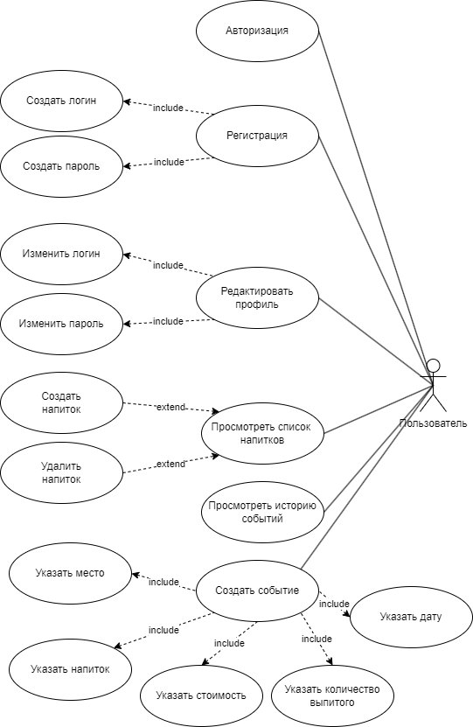

Предполагаемые технологии и платформа реализации:
- СУБД: SQLite
- ОС: Windows
- Язык программирования: Python
- Фреймворк: Flask
- Тип приложения: Веб-Приложение
Срок представления курсовой работы:
07.02.2024

